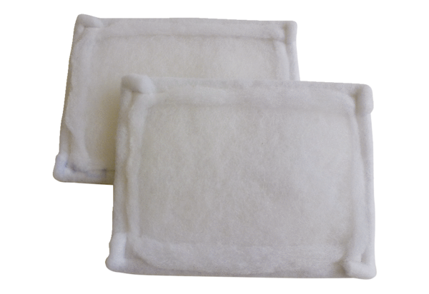Filtre à air, rechange FE 20-1Unité de conditionnement : 2 piècesGamme: C
Numéro de référence : 0093.1225Fabricant : MAICO

